Практическая работа №3
«Основы SQL-запросов»
Цель работы: Ознакомиться с базовыми SQL-запросами. Рассмотреть понятия DDL, DML, DCL, DQL. Получить практические навыки написания SQL-скриптов.
Теоретическая часть
DDL (Data Definition Language) — Язык определения данных: Команды для создания, изменения и удаления структур объектов базы данных (таблиц, индексов, представлений).
CREATE — создает объект (например, таблицу или базу данных).
ALTER — изменяет структуру объекта.
DROP — полностью удаляет объект.
DML (Data Manipulation Language) — Язык манипулирования данными: Команды для работы с данными внутри таблиц.
SELECT — выбирает данные (часто выделяют в отдельную категорию DQL).
INSERT — вставляет новые данные.
UPDATE — обновляет существующие данные.
DELETE — удаляет данные.
DQL (Data Query Language) — Язык запросов данных: Команда для выборки данных.
SELECT — используется для запросов на выборку.
DCL (Data Control Language) — Язык управления данными: Команды для управления правами доступа.
GRANT — предоставляет права пользователю.
REVOKE — отзывает права у пользователя.
TCL (Transaction Control Language) — Язык управления транзакциями: Команды для управления транзакциями.
BEGIN TRANSACTION — начинает транзакцию.
COMMIT — применяет все изменения транзакции.
ROLLBACK — отменяет все изменения транзакции.
Практическая часть
Откройте MSSQL. Подключитесь к серверу. Выделите корень иерархии и нажмите «New Query»
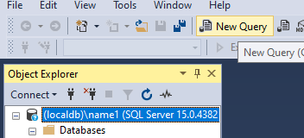
Рисунок 1 – Создание нового запроса.
Введите в запрос следующий скрипт и нажмите F5 (Execute):

CREATE DATABASE SQL_PR
GO

USE SQL_PR
CREATE TABLE TYPE
(
ID INT PRIMARY KEY IDENTITY(1,1),
Name NVARCHAR(40) NOT NULL,
)
CREATE TABLE ITEM
(
Number INT PRIMARY KEY IDENTITY(1,1),
Name NVARCHAR(50) NOT NULL,
Cost DECIMAL(10,2) NOT NULL,
Type INT NOT NULL REFERENCES Type(ID)
)
Разберем написанный скрипт. В первой строчке используется команда CREATE DATABASE, которая позволяет создать новую базу данных на сервере. SQL_PR – Это название нашей базы данных.
Далее ключевое слово GO – разделяет код на два пакета. Сначала выполнится первый пакет – создаться база данных, а потом мы уже будем с ней работать.
Далее USE SQL_PR – Указывает, что весь следующий скрипт будет выполняться внутри БД SQL_PR.
CREATE TABLE – Позволяет создать таблицу внутри БД. Item – это название таблицы. Внутри круглых скобок перечисляются столбцы (атрибуты) нашей таблицы. Атрибут задается минимум двумя параметрами – Названием атрибута, и типом данных. Дополнительно можно указать ограничения (например, NOT NULL – столбец не поддерживает NULL значение, PRIMARY KEY – ограничение внешнего ключа).
Для установления связи между таблицами используется внешний ключ (FOREIGN KEY). В примере он объявляется неявно - в ограничениях у атрибута Type написано «REFERENCES Type(ID)» - это значит, что поле Type ссылается на поле (ID) из таблицы TYPE.
Если внешний ключ требуется добавить уже после создания таблицы, можем использовать ключевое слово ALTER TABLE. Давайте добавим две таблицы – склад и содержание склада:
CREATE TABLE Warehouse
(
ID INT PRIMARY KEY IDENTITY(1,1),
Adress NVARCHAR(50),
Size NVARCHAR(50)
)

CREATE TABLE WarehouseContent
(
ID INT PRIMARY KEY IDENTITY(1,1),
Item INT NOT NULL,
ICount INT NOT NULL
)
Подразумевается, что в таблице WAREHOUSECONTENT будут содержаться записи о том, в каком складе какой предмет находится. Однако, явных ссылок, реализующих эту связь мы не добавили. Тогда используем ALTER TABLE что бы изменить таблицы. Изначально посмотрим на таблицу «WAREHOUSECONTENT». Если мы хотим в этой таблице хранить данные о том, в каком складе находится какой предмет, надо ссылаться на таблицу со складами и с предметами. Поле, которое будет служить ссылкой на таблицу предмет уже есть – Item, однако, поле для ссылки на склад отсутствует. Добавим его, используя ALTER TABLE:
ALTER TABLE WarehouseContent ADD Warehouse INT NOT NULL REFERENCES Warehouse(ID)
После ALTER TABLE я пишу название таблицы, которую хочу изменить. Слово ADD подразумевает, что я хочу добавить столбец в таблицу – далее идет описание столбца (в том-же формате, что и при создании таблицы). Я сразу указываю, что поле будет ссылаться на ID склада из таблицы WAREHOUSE.
Осталось добавить связь между WAREHOUSE.ITEM и ITEM.NUMBER:
ALTER TABLE WarehouseContent ADD CONSTRAINT FK_Item FOREIGN KEY(Item) REFERENCES ITEM(Number)
В этой строчке я использую ADD CONSTRAINT, что бы сказать, что я добавляю в таблицу ограничение: FK_Item – это имя ограничения, я его придумал сам. Далее указываю тип ограничения FOREIGHN KEY() – внешний ключ. В скобочках указываю, на какое поле изменяемой таблицы я навешиваю ограничение. После – ключевое слово REFERENCES, которое указывает, на какую таблицу (ITEM) и на какое поле (Number) будет ссылаться внешний ключ.
После этого отобразим диаграмму БД.
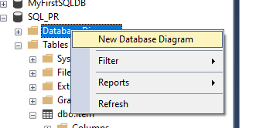
Рисунок 2 – Создание новой диаграммы БД
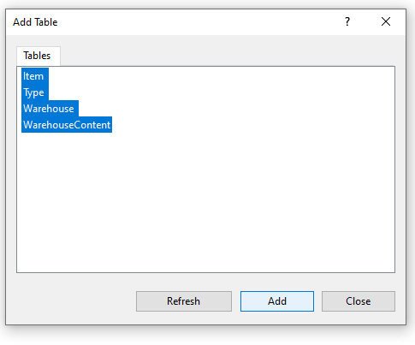
Рисунок 3 – Добавление таблиц на диаграмму
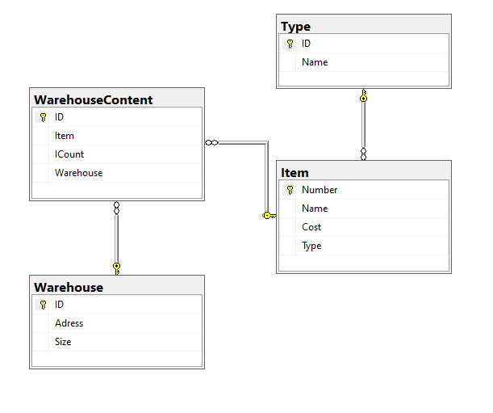
Рисунок 4 – Результат отображения диаграммы
Перейдем к заполнению таблиц данными. Для заполнения используется команда INSERT INTO. Заполним таблицу TYPE:
INSERT INTO TYPE VALUES
('Appliances'),
('Electronics'),
('Chemicals')
Разберем написанный скрипт. После команды INSERT INTO я указываю название таблицы, в которую буду делать вставку данных (TYPE). Далее идет ключевое слово VALUES, после которого я указываю, какие данные я вставляю в таблицу. Каждая запись в скобках – отдельный кортеж в таблице. Я не указываю у записи ID, так как у поля ID стоит ограничение IDENTITY, которое автоматически подставляет уникальные ID для каждой добавляемой записи.
Для проверки заполнения таблицы, использую команду SELECT – выборка из таблицы.
SELECT * FROM TYPE
Разберем запись выборки. После команды SELECT я ставлю звездочку – это значит, что я выбираю все столбцы из таблицы. Вместо звездочки можно явно указать, какие столбцы мы хотим видеть. Далее идет ключевое слово FROM, и название таблицы, из которой я делаю выборку.
Рассмотрим пример заполнения таблицы ITEM
INSERT INTO ITEM VALUES
('iPhone 14 Pro Max', 81999.99, 2),
('Washing Machine Hotpoint Ariston', 23990.00, 1),
('Kettle Smeg KLF03', 19190.99, 1)
По прежнему не указываю ID записи, так как есть ограничение IDENTITY. Обратите внимание на последний параметр в каждой записи (числа 2, 1, 1). В нашей таблице это поле – внешний ключ, который ссылается на таблицу TYPE, следовательно, в качестве значения он принимает ПЕРВИЧНЫЙ КЛЮЧ таблицы TYPE. Тогда 1 – это бытовая техника (Appliances), 2 – это электроника, 3 – это бытовая химия.
Сделаем выборку из таблицы ITEM, но будем выбирать только названия товаров, без их цены и типа.
SELECT Number, Name FROM ITEM
Теперь сделаем эту-же выборку, но также посмотрим на тип предмета.
SELECT Number, Name, Type FROM ITEM
Самостоятельное задание
- Напишите запрос на добавление новой таблицы – WAREHOUSEOWNER (Владелец склада). Добавьте поля ID, Name, PhoneNumber, BirthDate.
- Напишите запрос на добавление столбца «Владелец» в таблицу WAREHOUSE.
- Напишите запрос на добавление ограничения внешнего ключа на поле «Владелец», который будет ссылаться на таблицу WAREHOUSEOWNER, поле ID.
- Заполните данными все таблицы (не менее шести записей в каждую таблицу).
- Напишите запросы на выборку всех данных из всех таблиц.
- Напишите запрос на выборочную выборку из двух произвольных таблиц.

Сформируйте отчет по выполненной работе:
В титульном листе укажите название практической, дисциплину, преподавателя, ваши ФИО.
В основной части укажите порядок выполнения работы, включающий скриншоты и пояснения к ним.
Отчет сохраните в папке
Оценивание практической работы:
Если выполнена часть пунктов до Самостоятельного задания - 3
Если выполнены все пункты до Самостоятельного задания - 4
Если выполнены всё, включая Самостоятельного задание - 5

